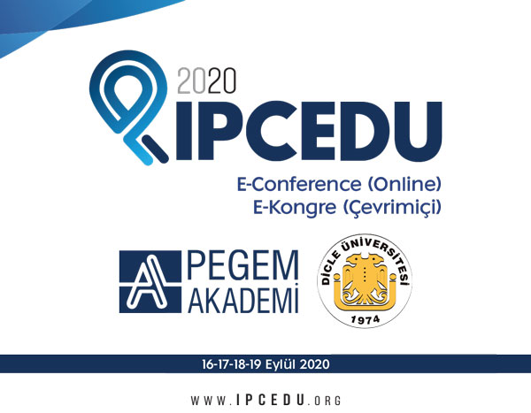
16-19 Eylül 2020 Tarihleri Arasında Çevrimiçi (Online) Olarak Gerçekleştirilen “Uluslararası Pegem Eğitim Kongresi” Sonuç Bildirgesi

16-19 Eylül 2020 tarihleri arasında Pegem Akademi ve Dicle Üniversitesi işbirliği ile çevrimiçi (online) olarak düzenlenen Uluslararası Pegem Eğitim Kongresi kapsamında 9 farklı oturumda bildiriler sunulmuş, 3 panel, 3 çalıştay, bir uluslararası sanal sergi ve bir müzik dinletisi düzenlenmiştir.
Uluslararası Pegem Eğitim Kongresi’ne gönderilen 1103 bildiri taslağı hakem kurulu üyeleri tarafından değerlendirilmiş ve 654’ü kabul edilmiştir. Kabul edilen bu bildirilerden 532’sinin kesin kaydı gerçekleştirilmiştir. Uluslararası sanal karma sergi için 124 eser başvurusu olmuş; Uluslararası Sergi Jürisi tarafından yapılan değerlendirmeler sonucunda 99 eser sergilenmeye uygun bulunmuştur.
Değişimleri algılama, anlama, kullanma ve kültüre yeni değerler katmada, topluma ve bireylere destek veren en önemli kurum eğitimdir. Eğitim, bireyin ve toplumun adalet, eşitlik, dürüstlük gibi değer yargılarını özümsemesini ve bu değer yargılarını göz önünde bulundurarak hareket etmesini sağlaması bakımından toplumsal vicdanın gelişmesine de katkı sağlar. Bu bakımdan kongremizin ana teması "Toplumsal Vicdanın Geliştirilmesinde Eğitimin Rolü" olarak belirlenmiştir.
Uluslararası Pegem Eğitim Kongresi (IPCEDU 2020) kapsamında pek çok akademik konu ele alınıp tartışılmış ve aşağıdaki öneri ve görüşler dile getirilmiştir:
- Topluluk olarak bir arada yaşamanın gerektirdiği önemli unsurlardan biri de toplumsal vicdandır. Toplumsal vicdan, empati kurmayı sağlayarak bir arada ve hoşgörü içerisinde yaşamayı mümkün kılar.
- Erasmus’un “İnsan doğulmaz, insan olunur” ifadesi, toplumsal vicdanın eğitim ile geliştirilebileceğine de vurgu yapar aslında.
- Toplumsal vicdan, sadece kendini korumayı değil başkalarını da korumayı içine alan ve gönüllük esasına dayalı olan bir sorumluluktur.
- Vicdan iyi ile kötüyü ayırt etmede bir pusula görevi görür. Eğitim ile bireylerin iyi ile kötüyü, adil olanla olmayanı ayırt etmeleri sağlanarak toplumsal vicdanın gelişmesi sağlanabilir.
- Sevgiye ve kabule dayalı ilişkiler vicdan gelişimini olumlu etkilediğinden ebeveynler çocukların vicdan gelişiminde çok önemli bir rol üstlenirler.
- Eğitim aracılığıyla toplumsal vicdanın geliştirilmesi, makro seviyede bir devlet politikası haline getirilmelidir.
- Derslerde, toplumsal vicdanı geliştirmeye ilişkin kazanımlara ve uygulamalara daha fazla yer verilmelidir.
- Eğitimde sosyal adaleti gerçekleştirmede öğretmenler büyük önem arz etmektedir. Öğretmenler öğrencilerin sosyal ve kültürel yapılarını benimseyerek onlara sunulan eğitim hizmetinin eşitlik ilkesine uygun bir şekilde sunulmasına özen göstermelidirler.
- Çeşitli sebeplerle ülkelerini terk ederek bir başka ülkeye sığınan ve bu ülkelerde mülteci olarak yaşamını sürdürenlerin eğitime erişimleri sağlanmalıdır. Devletler mülteci olarak ülkelerinde yaşamını sürdüren bireylerin eğitim sistemlerine entegre edilmeleri için gereken çabayı göstermeli, bu çabalar uluslararası kurum ve kuruluşlar tarafından da desteklenmelidir.
- Bireysel ve toplumsal değerlerin farkına varılmasında önemli bir görev üstlenen sinema, tiyatro gibi araçlarla değerler eğitimine, özellikle de toplumsal vicdanın oluşumuna katkı sunulabilir.
- Toplumun etkilendiği önemli olaylar ve olgular sanat eserleriyle vurgulanarak toplumsal farkındalık yaratılabilir.
- Kapanmayan tek yara, vicdan yarasıdır; bu yaranın tek merhemi de eğitimdir.

